Lidt flere statistiske deskriptorer
Hvor spredt ligger data?
Variationsbredde: $\text{maksværdi}-\text{minværdi}$
Kvartilbredde: $\text{øvre kvartil}-\text{nedre kvartil}$
Hvor klumper data sammen?
Outlier: Observationer, der er mere end 1,5 kvartilbredde væk fra øvre eller nedre kvartil.
Ekstreme værdier
Gennemsnit
Middelværdi: $\overline{x}=\frac{x_{1}+x_{2}+x_{3}+⋯+x_{n}}{n}$
Spredning: $S=\sqrt{\frac{{\left(x_{1}-\overline{x}\right)}^{2}+{\left(x_{2}-\overline{x}\right)}^{2}+⋯+{\left(x_{n}-\overline{x}\right)}^{2}}{n}}$
Hvor meget afviger observationerne fra middelværdien?

BRUGES IKKE MERE:
Højreskæv fordeling: Middelværdien er større end medianen $\overline{x}>m$
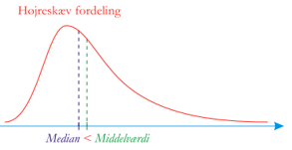
Venstreskæv fordeling: Middelværdien er mindre end medianen $\overline{x}<m$
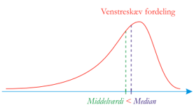
Ikke-skæv fordeling: Middelværdi er lige med medianen $\overline{x}=m$
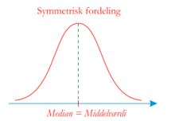
Eksempel
Skostørrelser: 35, 38, 38, 39, 39, 40, 40, 41, 41, 41, 44, 48
Variationsbredde $48-35=13$
Kvartilsæt 35, 38, 38, 39, 39, 40, 40, 41, 41, 41, 44, 48
$$Q_{1}=38,5$$
$$Q_{3}=41$$
$$m=40$$

Kvartilbredde $Q_{3}-Q_{1}= 41-38,5=2,5$
Outliers
$1,5·\text{kvartilbredde}$ $= 1,5·2,5=3,75$
Er observationen 35 en outlier? $Q_{1} - 3,75= 38,5-3,75=34,75$. Observationen på 35 er større end 34,75. Så det er ikke en outlier.
Er observationen 48 en outlier? $Q_{3} + 3,75=41+3,75=44,75$. Observationen på 48 er større end 44,75, derfor er 48 en outlier.
Observationen 48 er en outlier, da den ligger mere end 1,5 kvartilbredde fra øvre kvartil
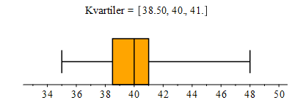
I skal ikke gå i gang med at fjerne outliers fra datasæt. Blot konstatere at de er der, og at det er pga. outliers, at variationsbredden er så stor.
Middelværdi
$$\overline{x}=\frac{35+38+38+39+39+40+40+41+ 41+41+44+48}{12}=40,3$$

Spredning $S=\sqrt{\frac{{\left(35-40,3\right)}^{2}+{\left(38-40,3\right)}^{2}+⋯+{\left(48-40,3\right)}^{2}}{12}}=3,12$

